

ประกาศองค์การบริหารส่วนตำบลเขาชะงุ้ม
เรื่อง ประกาศใช้แผนอัตรากำลัง 3 ปี ประจำปีงบประมาณ พ.ศ. 2564-2566
(ปรับปรุงครั้งที่ 3)
…………………………………
ด้วยคณะกรรมการพนักงานส่วนตำบลจังหวัดราชบุรี ในการประชุมครั้งที่ 8/2565 เมื่อวันที่ 31 สิงหาคม 2565 ได้มีมติเห็นชอบการกำหนดตำแหน่งพนักงานส่วนตำบลที่มีความจำเป็น ในการบริหารราชการ ขององค์การบริหารส่วนตำบลเขาชะงุ้ม นั้น
อาศัยอำนาจตามความในมาตรา 15 ประกอบกับมาตร 25 แห่งระเบียบพระราชบัญญัติระเบียบบริหารงานบุคคลส่วนท้องถิ่น พ.ศ. 2542 ประกอบกับประกาศคณะกรรมการพนักงานส่วนตำบลจังหวัดราชบุรี เรื่อง หลักเกณฑ์และเงื่อนไขเกี่ยวกับการบริหารงานบุคคลขององค์การบริหารส่วนตำบล พ.ศ. 2545 ลงวันที่ 12 พฤศจิกายน 2545 และแก้ไขเพิ่มเติมจนถึงปัจจุบัน ประกอบกับมติคณะกรรมการพนักงานส่วนตำบลจังหวัดราชบุรี ในการประชุมครั้งที่ 8/2565 เมื่อวันที่ 31 สิงหาคม 2565 องค์การบริหารส่วนตำบลเขาชะงุ้ม จึงขอประกาศใช้แผนอัตรากำลัง 3 ปี (ประจำปีงบประมาณ 2564-2566) ฉบับปรับปรุงครั้งที่ 3 เพื่อเป็นการกำหนดกรอบและตำแหน่งและการใช้ตำแหน่งของพนักงานส่วนตำบลตามระยะเวลาที่กำหนด
จึงประกาศมาเพื่อทราบโดยทั่วกัน

ประกาศ ณ วันที่ 6 กันยายน พ.ศ. 2565

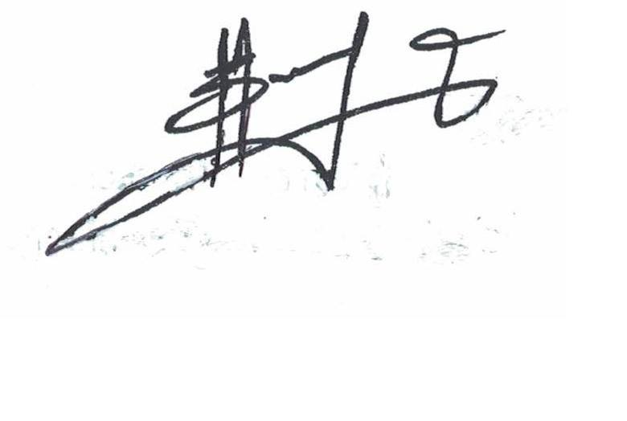

(นายสมพงษ์ สุธาพจน์)
นายกองค์การบริหารส่วนตำบลเขาชะงุ้ม

